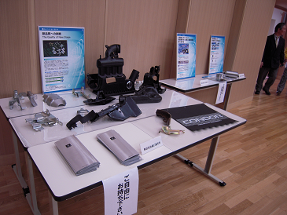
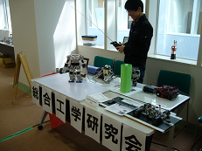
第5回 先端ものづくりチャレンジ2012イン習志野
ＦＡＸ：047－452－6744 (切り取らずにA4サイズのまま送信して下さい)
習志野商工会議所 行き 企業展示ブース部門 参加申込書 （平成24年12月2日開催）
事業所名
展示内容 | 会社案内 | パネル展示 |  |  | 製品展示
電 話 |  |  | F A X
代表者氏名 |  |  | Eﾒｰﾙ

日 時 平成24年１２月２日（日）
10：00 ～ 16：00（予定）
出展場所 モリシア津田沼１階センターコート
（習志野市谷津1-16-1）
対 象 習志野市内及び近隣の企業

テ ー マ 製品・技術・サービスの企業PRの場
（ロボット関連に限定せず広く募集します）
展 示 会社案内…カタログ、パンフレット等
パネル展示…上限：模造紙サイズ（横78cm×縦109cm以内）
製品展示…机上、床に展示（机等は貸出します）
協 賛 金 １万円（１ブース）
応募期間 平成24年10月31日（水）

問合せ先 〒275-0016習志野市津田沼4-11-14 習志野商工会議所 中小企業支援室 飯塚
TEL 047-452-6700 FAX 047-452-6744
詳しくは、習志野商工会議所ＨＰへ http://www.narashino-cci.or.jp/

